gjxsckfv

**PLAN DE CLASE/NOTA TÉCNICA**

**NIVEL: SECUNDARIA**

**FECHA: Lunes 11 de Noviembre de 2024**

**1.- NOMBRE DEL PROFESOR: Elisa Peña Muñoz GRADO: 3º GRUPO: A**

**2.- ASIGNATURA: Matemáticas 3**

**3.- TRIMESTRE: 1**

**4.- SEMANA: 11 al 15 de Noviembre de 2024**

**5.- TIEMPO: 50 min**

**7.- PROPÓSITOS:** **Aplicar la semejanza de triángulos para resolver problemas**

**8.- CAMPO FORMATIVO:** ( ) LENGUAJES. ( ) SABERES Y PENSAMIENTO CIENTÍFICO. (**X** ) ÉTICA, NATURALEZA Y SOCIEDAD. ( ) DE LO HUMANO Y LO COMUNITARIO.

**9.- EJES ARTICULADORES:** ( ) IGUALDAD DE GÉNERO. ( ) INCLUSIÓN. ( ) VIDA SALUDABLE. ( **X** ) PENSAMIENTO CRÍTICO ( ) APROPIACIÓN DE LAS CULTURAS A TRÁVES DE LA LECTURA Y LA ESCRITURA. ( ) INTERCULTURALIDAD CRÍTICA. ( ) ARTES Y EXPERIENCIAS ESTÉTICAS.

**10.-PROCESO DE DESARROLLO DE APRENDIZAJE (PDA): Aplica las propiedades de la congruencia y semejanza de triángulos al construir y resolver**

**problemas.**

**10.- CONTENIDOS: Construcción y propiedades de las figuras planas y cuerpos**

**11.- RECURSOS: nota técnica**

**12.- MATERIALES: cuaderno, lápiz, colores**

**13.- INICIO: Solicite que se pregunten y respondan si los pasos a seguir se pueden llevar a cabo, cuáles serían las dificultades por resolver, qué hipótesis se están considerando implícitamente, cómo puede hacerse y qué errores de medición serían inevitables.**

**14.- DESARROLLO: Resolver página 45 y 46** **compartan sus puntos de vista y concluyan si la solución es viable o no; luego, pregunte: “¿Se puede aplicar para una boya colocada a cualquier distancia?”**

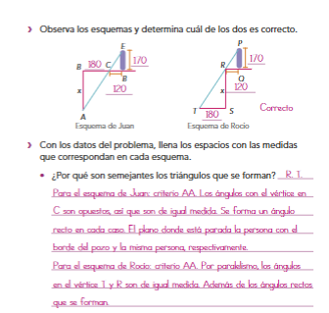 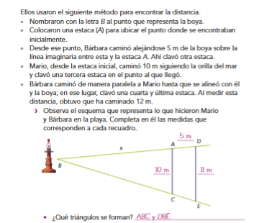

**15.- CIERRE:** **Se revisa de manera grupal con el fin de que los alumnos comprueben y verifiquen sus resultados de la actividad.**

**Actividad y Tipo de organización: Individual ( X ) Equipo ( ) Grupal ( x )**

**16.- EVALUACIÓN: Autoevaluación ( ) Coevaluación ( x ) Heteroevaluación ( )**

* **ACTITUDINAL: Observa la participación de cada alumno**
* **CONCEPTUAL: Que los alumnos entiendan el tema**
* **PROCEDIMENTAL: Se desarrolla el tema correctamente**

**17.- TAREA: Realizar pagina 47.**

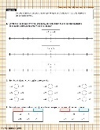

**PLAN DE CLASE/NOTA TÉCNICA**

**NIVEL: SECUNDARIA**

**FECHA: Martes 12 de Noviembre de 2024**

**1.- NOMBRE DEL PROFESOR: Elisa Peña Muñoz GRADO: 3º GRUPO: A**

**2.- ASIGNATURA: Matemáticas 3**

**3.- TRIMESTRE: 1**

**4.- SEMANA: 11 al 15 de Noviembre de 2024**

**6.- TEMA: Desarrollos planos de la esfera**

**7.- PROPÓSITOS:** Identificar distintas representaciones cartográficas de la Tierra

**8.- CAMPO FORMATIVO:** ( ) LENGUAJES. ( ) SABERES Y PENSAMIENTO CIENTÍFICO. (**X** ) ÉTICA, NATURALEZA Y SOCIEDAD. ( ) DE LO HUMANO Y LO COMUNITARIO.

**9.- EJES ARTICULADORES:** ( ) IGUALDAD DE GÉNERO. ( ) INCLUSIÓN. ( ) VIDA SALUDABLE. ( **X** ) PENSAMIENTO CRÍTICO ( ) APROPIACIÓN DE LAS CULTURAS A TRÁVES DE LA LECTURA Y LA ESCRITURA. ( ) INTERCULTURALIDAD CRÍTICA. ( ) ARTES Y EXPERIENCIAS ESTÉTICAS.

**10.-PROCESO DE DESARROLLO DE APRENDIZAJE (PDA): Explora y construye desarrollos planos de esferas**

**10.- CONTENIDOS: Circunferencia, círculo y esfera**

**11.- RECURSOS: nota técnica**

**12.- MATERIALES: cuaderno, lápiz, colores**

**13.- INICIO:** **Antes de leer el texto de explicación, proponga una lluvia de ideas para responder a: “¿Cómo se sabe que la Tierra es curva?**

**14.- DESARROLLO: La actividad 1 es transversal: se vincula con Geografía. Organice al grupo en equipos de tres y pida que elaboren un mapa mental sobre las proyecciones mencionadas en el libro, desde un punto de vista histórico. Después motive la reflexión de los estudiantes con preguntas como: “¿Para qué sirven estas representaciones planas y por qué hay varias propuestas?”**

**Resolver página 49.**

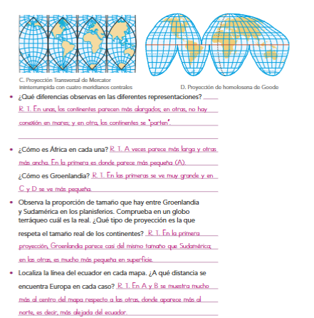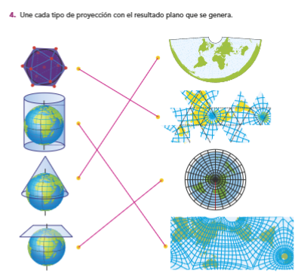

**15.- CIERRE:** **Se revisa de manera grupal con el fin de que los alumnos comprueben y verifiquen sus resultados de la actividad.**

**Actividad y Tipo de organización: Individual ( X ) Equipo ( ) Grupal ( x )**

**16.- EVALUACIÓN: Autoevaluación ( ) Coevaluación ( x ) Heteroevaluación ( )**

* **ACTITUDINAL: Observa la participación de cada alumno**
* **CONCEPTUAL: Que los alumnos entiendan el tema**
* **PROCEDIMENTAL: Se desarrolla el tema correctamente**

**17.- TAREA: Resolver página 50 y 51**

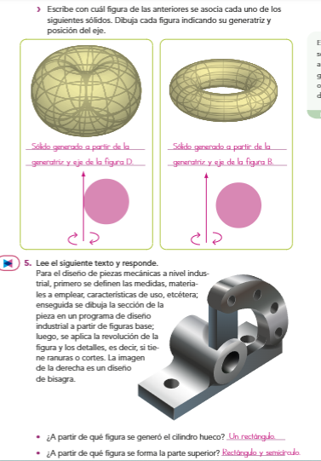

**PLAN DE CLASE/NOTA TÉCNICA**

**NIVEL: SECUNDARIA**

**FECHA: Miércoles 13 de Noviembre de 2024**

**1.- NOMBRE DEL PROFESOR: Elisa Peña Muñoz GRADO: 3º GRUPO: A**

**2.- ASIGNATURA: Matemáticas 3**

**3.- TRIMESTRE: 1**

**4.- SEMANA: 11 al 15 de Noviembre de 2024**

**5.- TIEMPO: 50 min**

**6.- TEMA: Desarrollos planos de la esfera**

**7.- PROPÓSITOS:** Identificar distintas representaciones cartográficas de la Tierra

**8.- CAMPO FORMATIVO:** ( ) LENGUAJES. ( ) SABERES Y PENSAMIENTO CIENTÍFICO. (**X** ) ÉTICA, NATURALEZA Y SOCIEDAD. ( ) DE LO HUMANO Y LO COMUNITARIO.

**9.- EJES ARTICULADORES:** ( ) IGUALDAD DE GÉNERO. ( ) INCLUSIÓN. ( ) VIDA SALUDABLE. ( **X** ) PENSAMIENTO CRÍTICO ( ) APROPIACIÓN DE LAS CULTURAS A TRÁVES DE LA LECTURA Y LA ESCRITURA. ( ) INTERCULTURALIDAD CRÍTICA. ( ) ARTES Y EXPERIENCIAS ESTÉTICAS.

**10.-PROCESO DE DESARROLLO DE APRENDIZAJE (PDA): Explora y construye desarrollos planos de esferas**

**10.- CONTENIDOS: Circunferencia, círculo y esfera**

**11.- RECURSOS: nota técnica**

**12.- MATERIALES: cuaderno, lápiz, colores**

**13.- INICIO: Después de leer el texto de explicación, pida a los estudiantes que escriban en su cuaderno los cuatro pasos para resolver problemas y que la mantengan a la mano como referencia.** **Factores como la precisión del instrumento de medición,**

**las condiciones ambientales e incluso la habilidad del observador pueden introducir pequeñas variaciones en los datos recogidos; asimismo, estas, aunque a menudo son pequeñas, pueden tener un impacto significativo en los resultados finales**

**14.- DESARROLLO: Resolver página 53 y 54**

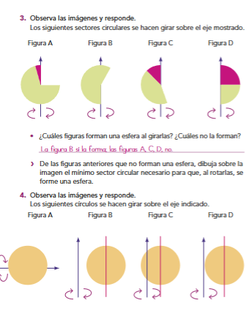

**15.- CIERRE:** **Se revisa de manera grupal con el fin de que los alumnos comprueben y verifiquen sus resultados de la actividad.**

**Actividad y Tipo de organización: Individual ( X ) Equipo ( ) Grupal ( x )**

**16.- EVALUACIÓN: Autoevaluación ( ) Coevaluación ( x ) Heteroevaluación ( )**

* **ACTITUDINAL: Observa la participación de cada alumno**
* **CONCEPTUAL: Que los alumnos entiendan el tema**
* **PROCEDIMENTAL: Se desarrolla el tema correctamente**

**17.- TAREA: Consigue cartulina o cartón, tijeras, compás, regla, pegamento**

**o cinta adhesiva y palitos de madera**

**PLAN DE CLASE/NOTA TÉCNICA**

**NIVEL: SECUNDARIA**

**FECHA: Jueves 14 de Noviembre de 2024**

**1.- NOMBRE DEL PROFESOR: Elisa Peña Muñoz GRADO: 3º GRUPO: A**

**2.- ASIGNATURA: Matemáticas 3**

**3.- TRIMESTRE: 1**

**4.- SEMANA: 11 al 15 de Noviembre de 2024**

**5.- TIEMPO: 50 min**

**6.- TEMA: Desarrollos planos de la esfera**

**7.- PROPÓSITOS:** Identificar distintas representaciones cartográficas de la Tierra

**8.- CAMPO FORMATIVO:** ( ) LENGUAJES. ( ) SABERES Y PENSAMIENTO CIENTÍFICO. (**X** ) ÉTICA, NATURALEZA Y SOCIEDAD. ( ) DE LO HUMANO Y LO COMUNITARIO.

**9.- EJES ARTICULADORES:** ( ) IGUALDAD DE GÉNERO. ( ) INCLUSIÓN. ( ) VIDA SALUDABLE. ( **X** ) PENSAMIENTO CRÍTICO ( ) APROPIACIÓN DE LAS CULTURAS A TRÁVES DE LA LECTURA Y LA ESCRITURA. ( ) INTERCULTURALIDAD CRÍTICA. ( ) ARTES Y EXPERIENCIAS ESTÉTICAS.

**10.-PROCESO DE DESARROLLO DE APRENDIZAJE (PDA): Explora y construye desarrollos planos de esferas**

**10.- CONTENIDOS: Circunferencia, círculo y esfera**

**11.- RECURSOS: nota técnica**

**12.- MATERIALES: cuaderno, lápiz, colores**

**13.- INICIO:** **En foro, discutan la relación entre los conceptos giro, rotación y revolución. Enfatice que un giro o una revolución solo cambia de posición a las figuras, no sus lados, ángulos o tamaño**

**14.- DESARROLLO: Después de leer el texto de explicación, enfatice que la generatriz es una figura plana, no una curva, pues se quiere producir un sólido de revolución y no solamente una superficie hueca. En la actividad 1, remarque el modo en que las**

**propiedades de las figuras planas se transforman en las propiedades del sólido de revolución generado. Pida a los estudiantes que hagan la identificación de elementos. Arma tu esfera y responde la pagina 53.**

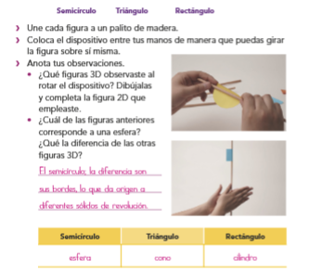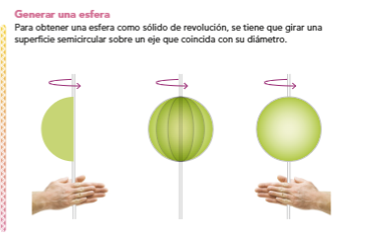

**15.- CIERRE:** **Se revisa de manera grupal con el fin de que los alumnos comprueben y verifiquen sus resultados de la actividad.**

**Actividad y Tipo de organización: Individual ( X ) Equipo ( ) Grupal ( x )**

**16.- EVALUACIÓN: Autoevaluación ( ) Coevaluación ( x ) Heteroevaluación ( )**

* **ACTITUDINAL: Observa la participación de cada alumno**
* **CONCEPTUAL: Que los alumnos entiendan el tema**
* **PROCEDIMENTAL: Se desarrolla el tema correctamente**

**17.- TAREA: No hay tarea**

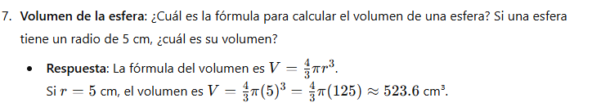

**PLAN DE CLASE/NOTA TÉCNICA**

**NIVEL: SECUNDARIA**

**FECHA: Viernes 15 de Noviembre de 2024**

**1.- NOMBRE DEL PROFESOR: Elisa Peña Muñoz GRADO: 3º GRUPO: A**

**2.- ASIGNATURA: Matemáticas 3**

**3.- TRIMESTRE: 1**

**4.- SEMANA: 11 al 15 de Noviembre de 2024**

**5.- TIEMPO: 50 min**

**6.- TEMA: Desarrollos planos de la esfera**

**7.- PROPÓSITOS:** Identificar distintas representaciones cartográficas de la Tierra

**8.- CAMPO FORMATIVO:** ( ) LENGUAJES. ( ) SABERES Y PENSAMIENTO CIENTÍFICO. (**X** ) ÉTICA, NATURALEZA Y SOCIEDAD. ( ) DE LO HUMANO Y LO COMUNITARIO.

**9.- EJES ARTICULADORES:** ( ) IGUALDAD DE GÉNERO. ( ) INCLUSIÓN. ( ) VIDA SALUDABLE. ( **X** ) PENSAMIENTO CRÍTICO ( ) APROPIACIÓN DE LAS CULTURAS A TRÁVES DE LA LECTURA Y LA ESCRITURA. ( ) INTERCULTURALIDAD CRÍTICA. ( ) ARTES Y EXPERIENCIAS ESTÉTICAS.

**10.-PROCESO DE DESARROLLO DE APRENDIZAJE (PDA): Explora y construye desarrollos planos de esferas**

**10.- CONTENIDOS: Circunferencia, círculo y esfera**

**11.- RECURSOS: nota técnica**

**12.- MATERIALES: cuaderno, lápiz, colores**

**13.- INICIO: Explica brevemente qué son los triángulos congruentes (triángulos que tienen la misma forma y tamaño) y los triángulos semejantes (triángulos que tienen la misma forma, pero no necesariamente el mismo tamaño).**

**14.- DESARROLLO: Realiza el siguiente cuestionario:**

**¿Qué significa que dos triángulos sean semejantes?**

* **Respuesta: Dos triángulos son semejantes si tienen la misma forma, es decir, sus ángulos correspondientes son congruentes y sus lados son proporcionales.**

**Teorema de la razón de semejanza: Si dos triángulos son semejantes, ¿qué relación existe entre sus lados correspondientes?**

* **Respuesta: Los lados correspondientes de los triángulos semejantes son proporcionales.**

**Problema: En dos triángulos semejantes, el perímetro del primer triángulo es 24 cm y el perímetro del segundo triángulo es 36 cm. Si el lado más corto del primer triángulo mide 6 cm, ¿cuánto mide el lado correspondiente del segundo triángulo?**

**Respuesta: La razón de semejanza entre los perímetros es 36 cm / 24 cm = 3/2. Entonces, el lado correspondiente será 6 cm × 3/2 = 9 cm.**

**Teorema de Pitágoras en triángulos semejantes: En dos triángulos rectángulos semejantes, si la hipotenusa del primer triángulo mide 10 cm y la hipotenusa del segundo triángulo mide 15 cm, ¿cuál es la razón de semejanza entre los triángulos?**

**Respuesta: La razón de semejanza es 15 cm / 10 cm = 3/2.**

**Problema con triángulos semejantes: Dos triángulos son semejantes. En el primer triángulo, los lados miden 4 cm, 6 cm y 8 cm. Si el lado correspondiente del segundo triángulo mide 12 cm, ¿cuál es la medida de los otros dos lados del segundo triángulo?**

**Respuesta: La razón de semejanza es 12 cm / 4 cm = 3. Entonces, los otros dos lados serán:**

* + **6 cm × 3 = 18 cm**
  + **8 cm × 3 = 24 cm**

**¿Qué es una esfera? Describe sus características principales.**

**Respuesta: Una esfera es un conjunto de puntos en el espacio que están a la misma distancia (radio) de un punto fijo llamado centro. Es completamente redonda y no tiene caras ni aristas.**

**15.- CIERRE:** **Se revisa de manera grupal con el fin de que los alumnos comprueben y verifiquen sus resultados de la actividad.**

**Actividad y Tipo de organización: Individual ( X ) Equipo ( ) Grupal ( x )**

**16.- EVALUACIÓN: Autoevaluación ( ) Coevaluación ( x ) Heteroevaluación ( )**

* **ACTITUDINAL: Observa la participación de cada alumno**
* **CONCEPTUAL: Que los alumnos entiendan el tema**
* **PROCEDIMENTAL: Se desarrolla el tema correctamente**

**17.- TAREA: No hay tarea**

**PLAN DE CLASE/NOTA TÉCNICA**

**NIVEL: SECUNDARIA**

**FECHA: Jueves 7 de Noviembre de 2024**

**1.- NOMBRE DEL PROFESOR: Elisa Peña Muñoz GRADO: 3º GRUPO: A**

**2.- ASIGNATURA: Matemáticas 3**

**3.- TRIMESTRE: 1**

**4.- SEMANA: 4 al 8 de Noviembre de 2024**

**5.- TIEMPO: 50 min**

**6.- TEMA: Resolución de problemas con triángulos semejantes**

**7.- PROPÓSITOS:** **Aplicar la semejanza de triángulos para resolver problemas**

**8.- CAMPO FORMATIVO:** ( ) LENGUAJES. ( ) SABERES Y PENSAMIENTO CIENTÍFICO. (**X** ) ÉTICA, NATURALEZA Y SOCIEDAD. ( ) DE LO HUMANO Y LO COMUNITARIO.

**9.- EJES ARTICULADORES:** ( ) IGUALDAD DE GÉNERO. ( ) INCLUSIÓN. ( ) VIDA SALUDABLE. ( **X** ) PENSAMIENTO CRÍTICO ( ) APROPIACIÓN DE LAS CULTURAS A TRÁVES DE LA LECTURA Y LA ESCRITURA. ( ) INTERCULTURALIDAD CRÍTICA. ( ) ARTES Y EXPERIENCIAS ESTÉTICAS.

**10.-PROCESO DE DESARROLLO DE APRENDIZAJE (PDA): Aplica las propiedades de la congruencia y semejanza de triángulos al construir y resolver**

**problemas.**

**10.- CONTENIDOS: Construcción y propiedades de las figuras planas y cuerpos**

**11.- RECURSOS: nota técnica**

**12.- MATERIALES: cuaderno, lápiz, colores**

**13.- INICIO:**

**14.- DESARROLLO: Resolver pagina 45 y 46**

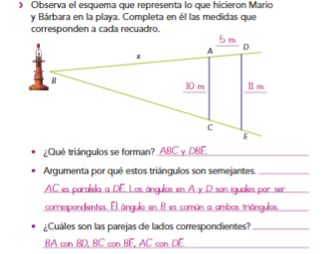

**.**

**15.- CIERRE:** **Se revisa de manera grupal con el fin de que los alumnos comprueben y verifiquen sus resultados de la actividad.**

**Actividad y Tipo de organización: Individual ( X ) Equipo ( ) Grupal ( x )**

**16.- EVALUACIÓN: Autoevaluación ( ) Coevaluación ( x ) Heteroevaluación ( )**

* **ACTITUDINAL: Observa la participación de cada alumno**
* **CONCEPTUAL: Que los alumnos entiendan el tema**
* **PROCEDIMENTAL: Se desarrolla el tema correctamente**

**17.- TAREA: No hay tarea**